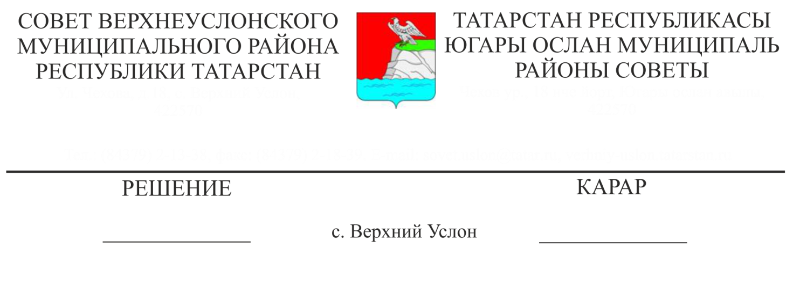

О внесении изменений в нормативы формирования расходов на оплату труда депутатов, выборных должностных лиц местного самоуправления, осуществляющих свои полномочия на постоянной основе, председателя Контрольно-счетной Палаты, муниципальных служащих органов местного самоуправления Верхнеуслонского муниципального района

________ _____

В соответствии с постановлением Кабинета Министров Республики Татарстан от 17.09.2022 N 1015 "О внесении изменений в постановление Кабинета Министров Республики Татарстан от 28.03.2018 N 182 "О нормативах формирования расходов на оплату труда депутатов, выборных должностных лиц местного самоуправления, осуществляющих свои полномочия на постоянной основе, председателей, заместителей председателей, аудиторов контрольно-счетных органов муниципальных образований, муниципальных служащих в Республике Татарстан"
Совет
Верхнеуслонского муниципального района
решил:
1. Внести в нормативы формирования расходов на оплату труда депутатов, выборных должностных лиц местного самоуправления, осуществляющих свои полномочия на постоянной основе, председателя Контрольно-счетной Палаты, муниципальных служащих органов местного самоуправления Верхнеуслонского муниципального района (далее- решение) следующие изменения:
1.1. Приложение № 1 к решению изложить в следующей редакции:

Приложение N 1
к решению Совета
Верхнеуслонского муниципального района
«12 » декабря 2022 года № 28-___

Размеры должностных окладов муниципальных служащих
органов местного самоуправления
Верхнеуслонского муниципального района

Наименование должности | Размер должностного оклада (в рублях)
Руководитель Исполнительного комитета | 32989
Первый заместитель руководителя Исполнительного комитета | 29944
Руководитель аппарата Совета | 29944
Заместитель руководителя Исполнительного комитета | 29690
Руководитель иного органа местного самоуправления | 29563
Управляющий делами Исполнительного комитета | 27787
Заместитель руководителя иного органа местного самоуправления | 27152
Начальник отдела Совета, Исполнительного комитета и иного органа местного самоуправления | 23092
Заместитель начальника самостоятельного отдела Совета, Исполнительного комитета, заведующий самостоятельным сектором Совета, Исполнительного комитета, заместитель руководителя иного структурного подразделения, помощник главы района, помощник руководителя Исполнительного комитета района | 20174
Главный специалист Совета, Исполнительного комитета и иного органа местного самоуправления | 17890
Ведущий специалист Совета, Исполнительного комитета и иного органа местного самоуправления | 16621

1.2. Приложение № 5 к решению изложить в следующей редакции:

Приложение № 5
к решению Совета
Верхнеуслонского
муниципального района
«12» декабря 2022 года
№ 28-___

Порядок
осуществления и размеры выплаты ежемесячного денежного поощрения

1. Муниципальным служащим помимо премии выплачивается ежемесячное денежное поощрение. Ежемесячное денежное поощрение муниципальным служащим устанавливается решением руководителя органа местного самоуправления в размере, не превышающем 18 % должностного оклада, за исключением случая назначения при преобразовании структуры органов местного самоуправления в связи с внедрением стандартов структуры органов местного самоуправления муниципального служащего на должность муниципальной службы с меньшим должностным окладом, чем замещаемая им ранее, при котором расчет размера денежного поощрения производится с учетом обеспечения доведения денежного содержания муниципального служащего до размера денежного содержания по ранее замещаемой им должности.

1.3. Приложение № 14 к решению изложить в следующей редакции:

Приложение № 14
к решению Совета
Верхнеуслонского
муниципального района
«12» декабря 2022 года
№ 28-___

Размеры денежного вознаграждения Главы муниципального района, заместителя главы муниципального района, председателя Контрольно-счетной Палаты муниципального района

Наименование должности | Размеры денежного вознаграждения (в рублях)
Глава муниципального района | 33592
Заместитель Главы муниципального района | 30233
Председатель Контрольно-счетной Палаты | 30233

1.4. Приложение № 15 к решению изложить в следующей редакции:

Приложение № 15
к решению Совета
Верхнеуслонского
муниципального района
«12» декабря 202 года № 28-___

Порядок
формирования фонда оплаты труда муниципальных служащих

При формировании фонда оплаты труда муниципальных служащих сверх сумм средств, направляемых для выплаты должностных окладов, предусматриваются средства для выплаты (в расчете на год):
1) ежемесячной надбавки за классный чин - в размере, не превышающем четырех процентов должностных окладов;
2) ежемесячной надбавки за выслугу лет на муниципальной службе - в размере, не превышающем тринадцати процентов должностных окладов;
3) ежемесячной надбавки за особые условия муниципальной службы - в размере, не превышающем пяти процентов должностных окладов;
4) премии за выполнение особо важных и сложных заданий - в размере, не превышающем одного процента должностных окладов;
5) единовременной выплаты при предоставлении ежегодного оплачиваемого отпуска - в размере, не превышающем десяти процентов должностных окладов;
6) ежемесячного денежного поощрения - в размере, не превышающем 18 процентов должностных окладов;
7) ежемесячной компенсационной выплаты за работу в условиях ненормированного служебного дня, надбавки за юридическую работу и ежемесячной надбавки к должностному окладу за профильную ученую степень - в размере, не превышающем 2,5 процента должностных окладов.
2. Настоящее вступает в силу с 1 января 2023 года.
3. Разместить настоящее решение на официальном сайте Верхнеуслонского муниципального района и на официальном портале правовой информации Республики Татарстан.
4. Контроль за исполнением настоящего решения возложить на постоянную комиссию Совета Верхнеуслонского муниципального района по законности, правопорядку и регламенту.

Председатель Совета
Глава Верхнеуслонского

муниципального района М.Г. Зиатдинов

